Mongodb 安装与配置

需求： linux平台

Step1. 下载安装包
wget https://fastdl.mongodb.org/linux/mongodb-linux-x86_64-3.0.7.tgz 或者
curl https://fastdl.mongodb.org/linux/mongodb-linux-x86_64-3.0.7.tgz

Step2. 解压
tar zxvf mongodb-linux-x86_64-3.0.7.tgz

Step3. 移动文件到新目录
mv mongodb-linux-x86_64-3.0.7 /usr/local/mongodb
Step4. 创建数据库，日志的存放路径
mkdir -p /mongodb/data/db/
mkdir -p /mongodb/logs/

Step5. 创建配置文件
vim /mongodb/data/mongod.conf
配置如下：
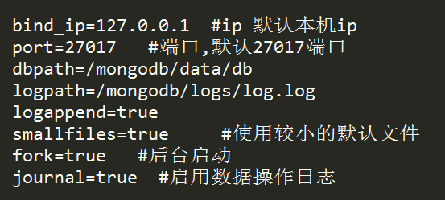
Step6. 启动mongodb服务
6.1 cd /usr/local/mongodb/bin ./mongod -f /mongodb/data/mongod.conf
6.2 查询进程是否启动成功 ps -e |grep mongod #有为启动服务成功
6.3 没成功查询原因
6.3.1 修改配置文件 fork=true 为 #fork=true
6.3.2 重新 执行步骤6.1 查看输出的消息

Step7. 连接mongodb数据库
cd /usr/local/mongodb/bin
./mongo --host 127.0.0.1 --port 27017

连接数据库成功后如图：
